ART QALA
Galereya veb-sayti — Texnik Topshiriq (TZ)
Tayyorlangan: Claude · 2026-yil sentyabr

1. Loyiha haqida
Art Qala — Samarqandda joylashgan, asl kartinalar sotadigan galereya. Kartinalarning asosiy mavzulari: O'zbekiston tarixiy obidalari, odamlar (portretlar), hovli-joylar, mahalliy/an'anaviy buyumlar, bobokalonlar va hunarmandchilikka bag'ishlangan asarlar. Galereya, shuningdek, devorga rasm chizish (mural), keramika va bo'yash xizmatlarini ham taklif qiladi.
Saytning asosiy maqsadi — galereyaning asarlarini onlayn namoyish qilish, xorijiy sayyohlar va mahalliy mijozlardan buyurtma/so'rov qabul qilish, hamda qo'shimcha xizmatlar (mural, keramika, buyurtma bo'yicha rasm) uchun mijoz jalb qilish.
Maqsadli auditoriya
- Asosiy auditoriya — O'zbekistonga tashrif buyurgan xorijiy sayyohlar (shuning uchun ingliz tiliga alohida urg'u beriladi).
- Ikkinchi darajali auditoriya — mahalliy mijozlar (uy/ofis uchun kartina yoki mural buyurtma qiluvchilar).
Tillar
- Sayt uch tilda ishlaydi: ingliz (EN), rus (RU), o'zbek (UZ) — lotin yozuvida.
- Har bir sahifada til almashtirish tugmasi (header'da) bo'ladi.
Valyutalar
- Narxlar to'rt valyutada ko'rsatilishi mumkin: USD, UZS, RUB, EUR — header'dagi til tugmasi yonida valyuta tanlash tugmasi bo'ladi.
- Asl narx bazada bitta valyutada (masalan USD) saqlanadi, boshqa valyutalar joriy kursga qarab avtomatik hisoblanadi (kurs admin panelda qo'lda yangilanadi yoki tashqi API orqali olinadi).

2. Sayt sahifalari (foydalanuvchi qismi)
Bosh sahifa (Home)
- Katta "tungi galereya" uslubidagi hero bo'lim: qorong'i fon, animatsion ikat naqshi, porlayotgan yorug'lik effekti, sarlavha matni.
- Tanlangan (Featured) kartinalar qatori.
- "Nima taklif qilamiz" bo'limi — Kartinalar / Rassomlar / Xizmatlarga tezkor havolalar.
- Galereyaga taklif qiluvchi CTA banner.
Galereya (Gallery)
- Barcha kartinalar ro'yxati, grid ko'rinishida.
- Kategoriya bo'yicha filtr (Tarixiy obidalar, Portretlar, Hovli-joylar, Hunarmandchilik va h.k. — kategoriyalar admin panelda boshqariladi).
- Har bir kartina kartochkasida: rasm, sarlavha, rassom ismi, narx (agar skidka bo'lsa — eski narx chizib tashlangan, yangi narx tagida), "Sotib olish / So'rov yuborish" tugmasi.
Rassomlar (Artists)
- Har bir rassom uchun: surat, qisqa tarjimai holi, mutaxassislik yo'nalishi, ishlaridan namunalar.
- "Galereyaga qo'shiling" — yangi rassomlar o'z portfoliosini yuborishi uchun forma/havola.
Xizmatlar (Services)
- Uchta xizmat: Devorga rasm chizish (mural), Keramika, Buyurtma bo'yicha rasm (custom painting).
- Har biri uchun tavsif, namuna rasmlar va "So'rov yuborish" formasi (xizmat turi, loyiha tavsifi, kontakt).
Kontakt (Contact)
- Kontakt formasi, manzil, xarita, telefon, Telegram, Instagram, ish vaqti.
Ro'yxatdan o'tish / Kirish (Sign up / Sign in)
- Wishlist (sevimlilar) ro'yxatdan o'tmasdan ishlaydi — brauzerda saqlanadi.
- So'rov yuborish yoki sotib olish bosqichida ro'yxatdan o'tish talab qilinadi.
- Sign up maydonlari: ism, davlat, email, parol.
- Emailga tasdiqlash kodi (OTP) yuboriladi va tasdiqlangandan keyin hisob faollashadi.
- Google va Apple orqali ro'yxatdan o'tish/kirish tugmalari ham qo'shiladi.
- "Parolni unutdingizmi" (parolni tiklash) funksiyasi.
Mijozning shaxsiy kabineti (Account)
- Yuborilgan so'rovlar/buyurtmalar holati ("ko'rib chiqilmoqda / javob berildi / yakunlandi").
- Sevimlilar ro'yxati (agar hisobga kirgan bo'lsa, saqlanadi).
Qo'shimcha sahifalar
- Maxfiylik siyosati (Privacy Policy) va Foydalanish shartlari (Terms of Service).
- Asillik sertifikati (Certificate of Authenticity) — sotib olingan har bir asl kartina uchun PDF hujjat.
- Mijozlar sharhlari (Reviews) — sotib olgan mijozlar fikr qoldirishi mumkin.

3. Admin panel
Kartinalar boshqaruvi
- Kartina qo'shish/tahrirlash/o'chirish: rasm(lar), sarlavha, tavsif, o'lcham, texnika (moy bo'yoq, akril va h.k.), yaratilgan yili, rassom, kategoriya, asl narx, "Sotildi" belgisi.
- Bir nechta rasm yuklash imkoniyati (turli burchaklardan).
Rassomlar va kategoriyalar boshqaruvi
- Rassomlar ro'yxatini qo'shish/tahrirlash (ism, surat, bio, mutaxassislik).
- Kategoriyalarni qo'shish/tahrirlash — kartina qo'shish formasidagi tanlov ro'yxati va saytdagi filtrlar shu ro'yxatga bog'liq.
Narx va skidka tizimi
- Har bir kartinada: asl narx (majburiy) va skidka narxi (ixtiyoriy).
- Skidka to'rt darajada belgilanadi: 1) bitta kartinaga alohida, 2) bitta rassomning barcha ishlariga, 3) bitta kategoriyaga, 4) butun sayt bo'yicha umumiy.
- Ustunlik qoidasi: kartinaning o'z skidkasi > rassom skidkasi > kategoriya skidkasi > umumiy sayt skidkasi (eng aniqi ustunlik qiladi).
- Skidkaga boshlanish/tugash sanasi qo'yish mumkin (avtomatik aksiya).
- Saytda ko'rinishi: asl narx ustidan chizilgan, tagida skidka narxi, kartina ustida "-X%" belgisi.
Buyurtma va so'rovlar
- Mijozlardan kelgan barcha so'rovlar/buyurtmalar ro'yxati: qaysi kartina, kim, qachon, holati.
- Xizmat so'rovlari (mural/keramika/buyurtma rasm) alohida ro'yxatda, holat belgilash bilan (yangi/jarayonda/bajarildi).
Foydalanuvchilar va statistika
- Ro'yxatdan o'tgan mijozlar ro'yxati.
- Sayt statistikasi: tashrif soni, qaysi kartinalar ko'p ko'rilgan, qaysi til ko'p tanlangan, sotuvlar statistikasi (qaysi kartina/rassom/oy).
- Uch tildagi matnlarni tahrirlash imkoniyati.

4. Admin panel dizayni
Admin panel mijozlar ko'radigan sayt uslubidan farqli, funksional/dashboard uslubida: chap tomonda doimiy navigatsiya paneli (Dashboard, Paintings, Artists, Categories, Discounts, Inquiries, Service Requests, Customers, Reviews, Settings), o'ng tomonda tanlangan bo'lim tarkibi. Rang palitrasi saytniki bilan bir xil (terrakota/feruza/oltin), lekin ko'proq neytral fonlar bilan — ma'lumot bilan ishlash qulay bo'lishi uchun.
Dashboard (bosh sahifa)
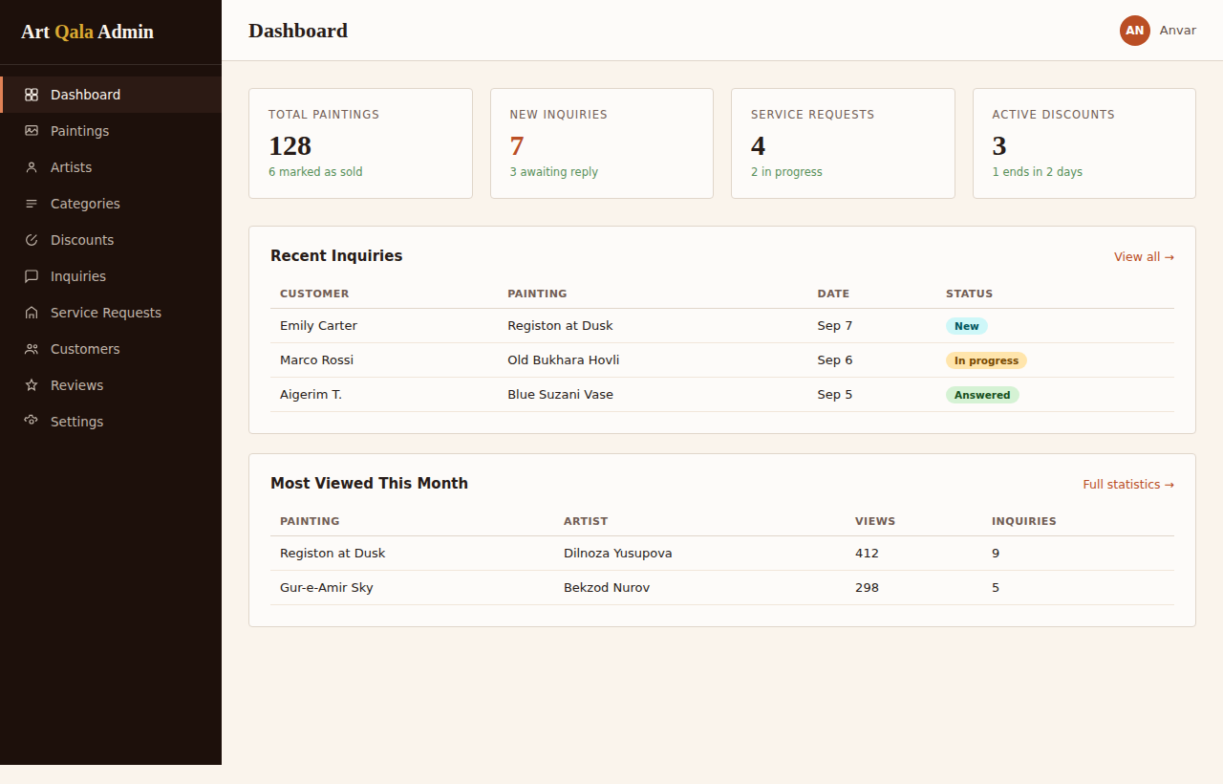
Umumiy statistika (kartinalar soni, yangi so'rovlar, xizmat so'rovlari, faol skidkalar) va oxirgi so'rovlar/eng ko'p ko'rilgan kartinalar ro'yxati.
Kartinalar ro'yxati
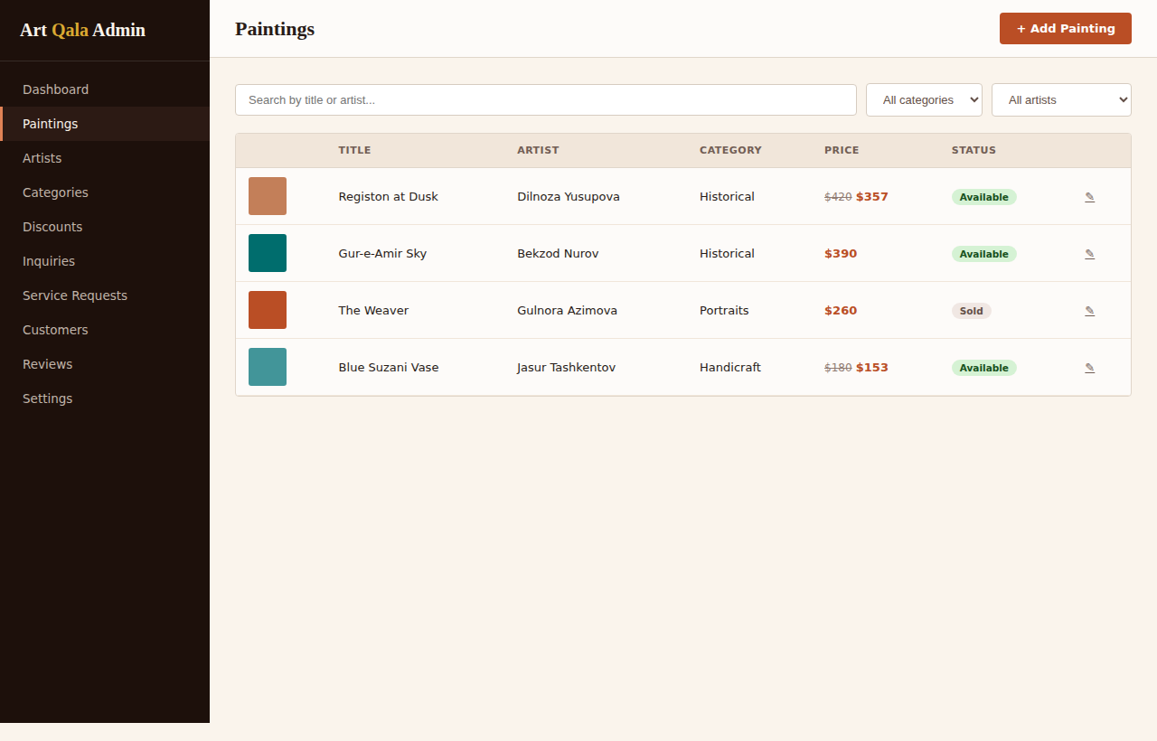
Qidiruv va filtr (kategoriya, rassom) bilan barcha kartinalar jadvali — narx va skidka narxi bir vaqtda ko'rinadi, holat belgisi (Available/Sold).
Kartina qo'shish/tahrirlash formasi
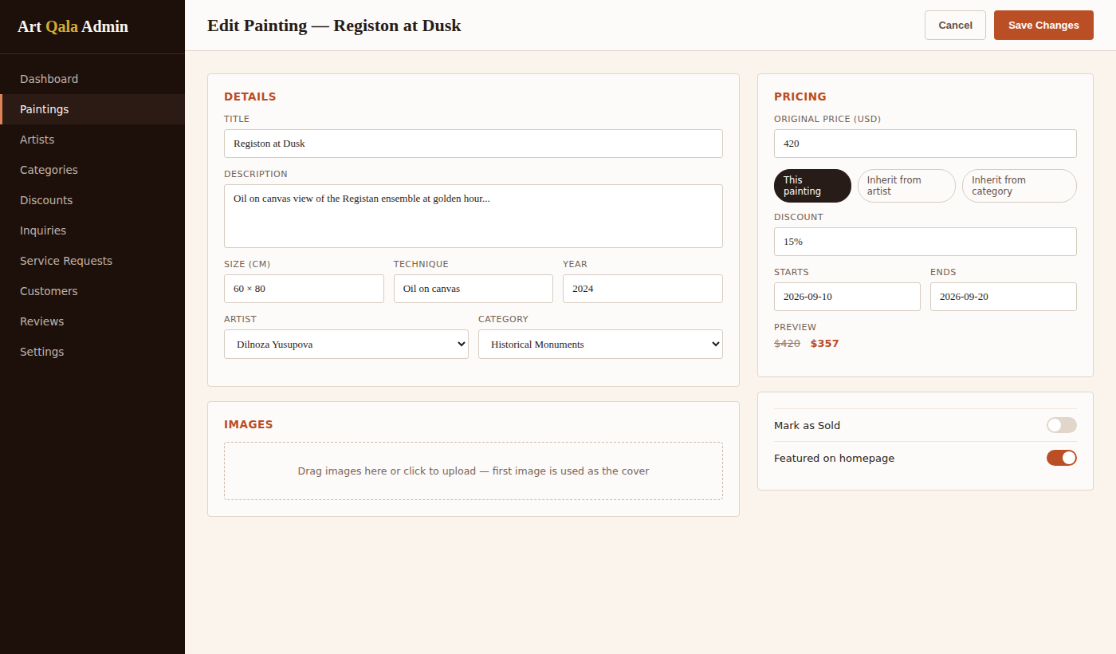
Chapda asosiy ma'lumotlar va rasm yuklash, o'ngda narx/skidka boshqaruvi (qaysi darajadan meros olishini tanlash bilan) va "Sotildi" / "Bosh sahifada ko'rsatish" kalitlari.
So'rovlar (Inquiries)
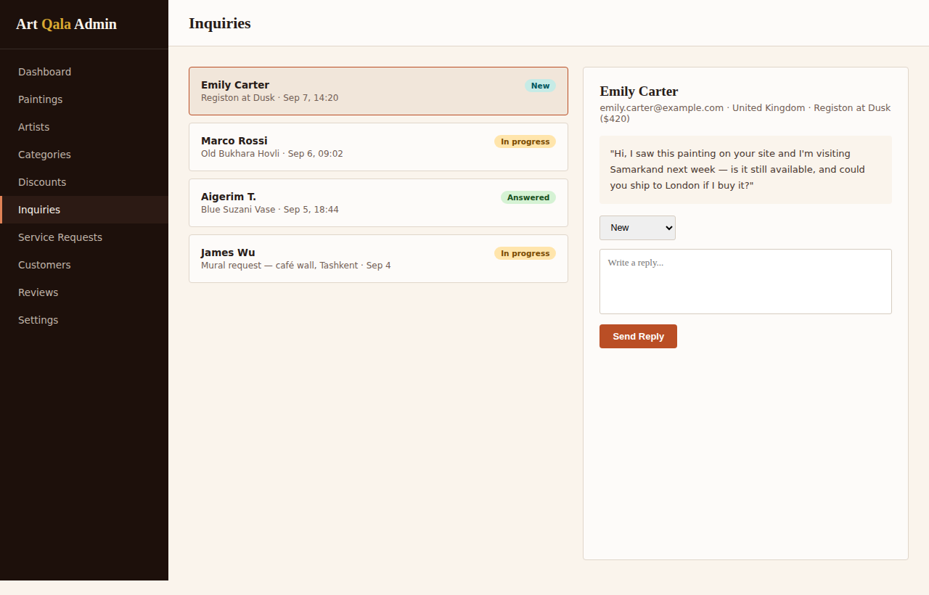
Chapda barcha so'rovlar ro'yxati holati bilan, o'ngda tanlangan so'rovning to'liq matni va javob yozish oynasi.

5. Ma'lumotlar bazasi tuzilishi (asosiy jadvallar)
Jadval | Asosiy maydonlar
paintings | id, title, description, size, technique, year, artist_id, category_id, price, discount_price, discount_starts_at, discount_ends_at, is_sold, images[]
artists | id, name, photo, bio, specialty
categories | id, name (EN/RU/UZ)
discounts | id, scope (site/category/artist/painting), target_id, percent_or_amount, starts_at, ends_at
users | id, name, country, email, password_hash, email_verified, auth_provider (email/google/apple)
inquiries | id, user_id, painting_id, status, message, created_at
service_requests | id, user_id, service_type (mural/ceramics/custom), description, status, created_at
reviews | id, user_id, painting_id (nullable), rating, text, created_at
wishlist | user_id (nullable — local storage if no account), painting_id

6. Sayt dizayni (mijozlar qismi)
Rang palitrasi
Rang | HEX | Qo'llanilishi
Fon (asosiy) | #FAF4EC | Sahifa foni
Karta foni | #FDFBF9 | Kartochkalar, forma foni
Terrakota (asosiy) | #BA4E25 | Tugmalar, narxlar, aksentlar
Feruza (ikkinchi) | #429599 | Kichik yozuvlar, aksentlar
Oltin | #DAA932 | Logotip, dekorativ chiziqlar
Asosiy matn / Footer | #281C18 | Sarlavhalar, footer foni
Tungi hero foni | #1D100B | Bosh sahifa hero bo'limi
Shriftlar
- Sarlavhalar: Cormorant Garamond (serif, nafis uslub).
- Asosiy matn: Work Sans (sans-serif, oson o'qiladigan).
Animatsiyalar
- Bosh sahifa hero: sekin harakatlanuvchi ikat naqshi, porlayotgan spotlight effekti, matn bosqichma-bosqich paydo bo'lishi.
- Sahifani pastga surganda bo'limlar sekin paydo bo'ladi (scroll-reveal); ba'zi joylarda dekorativ chiziq "chiziladi".
- Kartina kartochkalari, tugmalar, menyu ustiga borilganda harakat effektlari.
Dizayn namunasi
To'liq interaktiv dizayn namunasi (barcha sahifalar) quyidagi havolada: https://claude.ai/code/artifact/e886511e-2a0e-484c-b959-61bb760e0bbb

7. Texnik tavsiyalar
- Email tasdiqlash kodi (OTP) yuborish uchun: Resend (oyiga 3000 ta, kuniga 100 tagacha bepul) yoki Brevo (kuniga 300 tagacha bepul) — boshlang'ich bosqich uchun yetarli.
- Google va Apple orqali kirish — mos SDK/OAuth integratsiyasi kerak bo'ladi.
- To'lov: boshlang'ich bosqichda onlayn to'lovsiz, so'rov/buyurtma asosida ishlaydi; keyinchalik Click/Payme qo'shilishi mumkin.
- Valyuta kurslari uchun tashqi API (masalan Central Bank of Uzbekistan yoki exchangerate-api.com) integratsiya qilinishi mumkin.

8. Qo'shimcha talablar va tuzatishlar
Eslatma: hozirgi dizayn namunasi (canvas/artifact) statik maket — u faqat ko'rinishni ko'rsatadi, ma'lumotlar bazasi, fayl yuklash yoki forma yuborish kabi funksiyalar unda ishlamaydi. Quyidagi talablar Antigravity haqiqiy saytni (baza, backend, fayl saqlash bilan) qurayotganda amalga oshiriladi.
8.1. Admin panelga kirish cheklovi
- Admin panel (/admin va uning barcha ichki sahifalari) ommaviy foydalanuvchilarga umuman ko'rinmasligi va ochilmasligi kerak.
- Faqat "admin" rolidagi, tizimga kirgan foydalanuvchi kira oladi (NextAuth session + role tekshiruvi — middleware orqali). Boshqa hech kim to'g'ridan-to'g'ri link orqali ham kira olmasin — sessiya yo'q bo'lsa yoki role mos kelmasa, login sahifasiga yo'naltirilsin.
- Admin login — oddiy mijozlar signup/signin formasidan alohida, mahalliy /admin/login sahifasi orqali (email + parol, alohida admin foydalanuvchi jadvalida yoki users jadvalida role="admin" ustuni bilan).
8.2. Kartinalar (Paintings) bo'limi
- Kartina qo'shish/tahrirlash formasida rassom va kategoriya tanlov ro'yxatlarining o'zidan turib yangi rassom/kategoriya qo'shish imkoniyati bo'lsin ("+ Yangi rassom qo'shish" / "+ Yangi kategoriya qo'shish" — kichik oyna/modal orqali, sahifadan chiqmasdan).
- O'lcham (size) maydoni erkin matn emas, tuzilgan (structured) input bo'lsin: eni va bo'yi uchun alohida son maydonlari + o'lchov birligi tanlovi (sm / dyum). Faqat raqam kiritishga ruxsat berilsin, natija saytda bir xil formatda ko'rsatilsin (masalan "60 × 90 sm").
- Rasm yuklash — real backend (fayl saqlash xizmati: Cloudinary yoki Vercel Blob) ulanganidan keyin ishlaydi; hozirgi statik maketda bu funksiya faol emas.
8.3. Rassomlar va kategoriyalar bo'limlari
- "Artists" va "Categories" bo'limlaridagi "Qo'shish" tugmalari ham xuddi shunday — ma'lumotlar bazasi ulanganidan keyin real ishlaydi (hozircha statik maket).
8.4. Inquiries va Service Requests farqi
- Inquiries — mijoz saytdagi MAVJUD bitta kartina haqida savol/xarid qilish niyatida yuborgan so'rov (Gallery yoki kartina sahifasidagi "Inquire" tugmasi orqali). Har doim biror kartinaga bog'langan bo'ladi.
- Service Requests — mijoz YANGI xizmat (mural, keramika, buyurtma bo'yicha rasm) uchun yuborgan so'rov, biror mavjud kartinaga bog'liq emas (Services sahifasidagi forma orqali). Loyihaning tavsifi, o'lchami, joylashuvi kabi boshqa maydonlar bo'ladi.
- Shu farq sababli ular bazada alohida jadval (inquiries / service_requests) va admin panelda alohida bo'lim sifatida saqlanadi.
8.5. Valyuta kurslari
- USD, EUR, RUB kurslari O'zbekiston Respublikasi Markaziy banki (cbu.uz) rasmiy API'sidan (masalan https://cbu.uz/oz/arkhiv-kursov-valyut/json/) avtomatik, kuniga bir marta yangilanib turadi.
- Shu bilan birga, Settings bo'limida har bir valyuta kursini qo'lda kiritish/tuzatish imkoniyati ham qoldiriladi (avtomatik yangilanish ishlamay qolgan holatlar uchun yoki admin o'zi boshqacha kurs qo'yishni xohlasa).
8.6. Settings bo'limiga qo'shimcha maydonlar
- Galereya nomi, telefon raqami, manzil (matn), joylashuv (xarita uchun lokatsiya/koordinata yoki Google Maps havolasi), ish vaqti, ijtimoiy tarmoqlar (Telegram, Instagram) va "Biz haqimizda" matni (uch tilda) — barchasi Settings bo'limidan tahrirlanadigan bo'lsin.
8.7. Ro'yxatdan o'tishda davlat tanlovi
- Sign up formasidagi "Davlat" maydonida dunyodagi barcha davlatlar ro'yxati chiqarilsin (to'liq ISO davlatlar ro'yxati), cheklangan tanlov emas.
8.8. Parol tekshiruvi
- Sign up formasida parol ikki marta kiritiladi (parol + parolni tasdiqlash), ikkisi bir xil bo'lishi tekshiriladi.
- Parol kamida 8 belgidan iborat bo'lishi, kamida bitta katta harf va kamida bitta raqam o'z ichiga olishi shart — real vaqtda (foydalanuvchi yozayotganda) tekshirilib, mos kelmasa xato xabari ko'rsatilsin.
8.9. Bosh sahifadagi asosiy rasm
- Bosh sahifaning hero qismidagi asosiy rasm bir nechta rasm orasida avtomatik almashinib turadigan (carousel/slideshow) qilib qo'yiladi — statik bitta rasm o'rniga.

9. Ishga tushirish tartibi (tavsiya)
- 1-bosqich: Kartinalar, rassomlar, kategoriyalar, galereya va kontakt sahifalari + admin panelning asosiy qismi (shu jumladan admin kirish cheklovi, real fayl yuklash, inline artist/category qo'shish).
- 2-bosqich: Ro'yxatdan o'tish (davlat ro'yxati, parol tekshiruvi), so'rov/buyurtma tizimi, narx-skidka tizimi.
- 3-bosqich: Wishlist, sharhlar, asillik sertifikati, statistika, Google/Apple kirish, valyuta kurslari avtomatizatsiyasi, Settings kengaytmasi, bosh sahifa rasm carousel'i.

